**公司简介**

北京亿展资产管理有限公司（以下简称“亿展资产”）创立于2001年，注册资金达6008万元，主要为政府部门、党政机关、部队机关、国家事业单位、国立大学、医院等提供后勤物业服务。公司下设6个区域公司，20余个分子公司，人员规模达万人，为国家一级物业服务企业，连续多年荣获中国物业服务百强企业（2020年位列第28名）和中国物业服务市场化运营领先品牌企业。

公司在京主要服务于国家部委机关和在京大学

目前在管项目共计百余个，有：中央政法委、人民法院第一分院、最高人民检察院、中央档案馆、中央和国家机关工委法制教育中心、中国国民党革命委员会中央委员会、中央美术学院、北京电影学院、陆军总医院、清华大学及部分国家保密单位等。

招聘涉及酒店管理、旅游管理、房地产及物业管理、文化产业管理、高铁、航空乘务、播音、文秘、汉语、会计、旅游商务英语等文科类专业和食品烹饪类专业。

**公司部分服务项目**

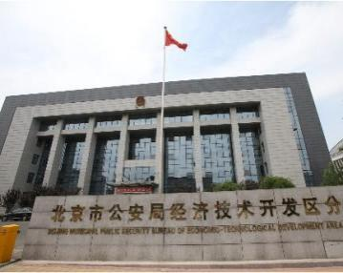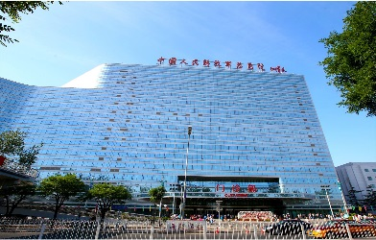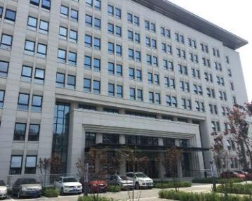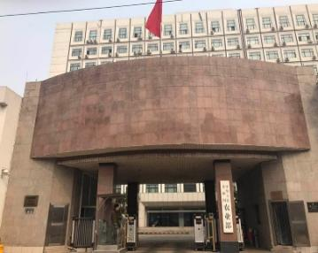北京市公安局经济技术开发区分局 最高人民检察院 中国人民解放军总医院新门诊楼

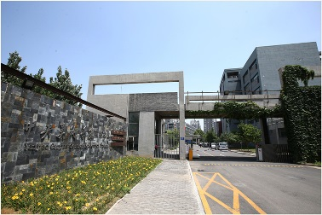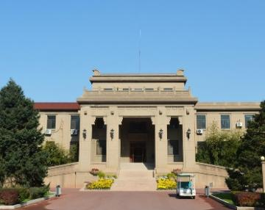 农业部 中央档案馆 中央美术学院

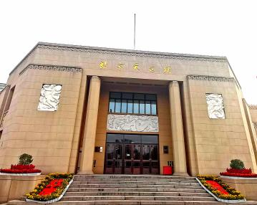 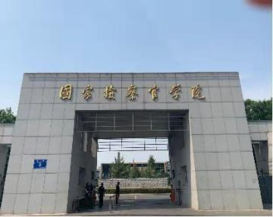 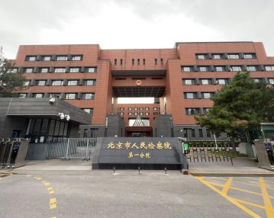

北京天文馆 国家检察官学院 北京市人民检察院第一分院

公司总部地址：北京市海淀区学清路38号